16技能 · 技能词条颜色与效果
视频核查版
整理日期：2026-08-19
核查对象：技能展示.mp4 + 技能补充.mp4
效果文本来源：本地 220 条技能卡知识库；颜色以视频标题/卡框色相为准
交付规则：展示视频看清楚的优先；补充视频只补空缺；锁定遮罩不等于黑色品质。

一、核查结论
核心更正：视频里的暗/黑显示主要是未解锁、遮罩或录屏亮度造成的显示状态，不能直接记为“黑色卡”。本报告只使用白、蓝、紫、橙四种品质色；确实看不清的条目统一写成“未判定（不判黑）”，不把它伪装成某一种品质。
覆盖范围：16 个技能族，220 条技能词条；效果、前置与排斥条件来自本地知识库。颜色核查结果：白 75、蓝 53、紫 47、橙 38、待补证 7。
颜色图例： 白 蓝 紫 橙 未判定（不判黑）
说明：绿色技能图标/技能本体图标不是词条品质；品质读取标题色与对应卡框。锁定项保留标题的橙/紫/蓝/白色相时，仍按品质归类。

二、视频与证据索引
- 1. G:\测试视频+抽帧\录屏素材\技能展示.mp4（主证据，展示视频能看清的内容优先）
- 2. G:\测试视频+抽帧\录屏素材\技能补充.mp4（补充证据；个别画面有空白、黑遮罩或录屏覆盖）
- 3. 抽帧目录：G:\刷刷宝\_codex_skill_video_evidence\raw\supp1s\ 与 展示索引/补充索引/
证据时间写在各技能族标题与表格最后一列；同一技能在两段视频中出现冲突时，以展示视频为准。

三、16 个技能族明细

奥数箭
证据：补充视频 00:15–00:22；展示视频同页优先。本节颜色列中的“未判定（不判黑）”只表示当前视频帧未能确认，不代表存在黑色品质。
序号 | 技能词条 | 颜色 | 效果 | 前置 | 排斥/备注 | 证据
1 | 奥术箭矢 | 未判定（不判黑） | 普攻附魔能量，射程+200，伤害类型改为能量 | 普攻,奥术箭 | 火焰箭矢,冰霜箭矢,闪电箭矢,疾风箭矢,神箭手 | 画面裁切/遮挡，保留待补证
2 | 箭矢增幅 | 未判定（不判黑） | 奥术箭伤害+40% | 奥术箭 |  | 画面裁切/遮挡，保留待补证
3 | 箭矢齐射 | 未判定（不判黑） | 奥术箭数量+1，伤害-20% | 奥术箭 |  | 画面裁切/遮挡，保留待补证
4 | 箭矢连发 | 未判定（不判黑） | 奥术箭额外释放1次，伤害-30% | 箭矢增幅 |  | 画面裁切/遮挡，保留待补证
5 | 次级箭 | 蓝 | 奥术箭首次命中分裂出次级箭 | 箭矢增幅 |  | 视频画面核查
6 | 次级增伤 | 蓝 | 次级箭伤害+80% | 次级箭 |  | 视频画面核查
7 | 次级扩散 | 蓝 | 次级箭数量+1 | 次级箭 |  | 视频画面核查
8 | 爆炸箭矢 | 橙 | 奥术箭命中爆炸，180范围造成75%攻击能量魔法伤害 | 奥术箭,爆炎箭 |  | 视频画面核查
9 | 爆炸增伤 | 未判定（不判黑） | 爆炸箭矢伤害+60% | 爆炸箭矢 |  | 画面裁切/遮挡，保留待补证
10 | 爆炸扩散 | 蓝 | 爆炸箭矢范围+80% | 爆炸箭矢 |  | 视频画面核查
11 | 爆破箭矢 | 橙 | 爆炸箭伤害+50%，范围+25% | 爆炸增伤,爆炸扩散 |  | 视频画面核查
12 | 贯通箭矢 | 白 | 奥术箭伤害+20%，穿透+1 | 奥术箭,寒冰箭 |  | 视频画面核查
13 | 蓄力射击 | 紫 | 奥术箭伤害+100%，穿透+2，冷却-50%，爆炸箭伤害+100% | 贯通箭矢x2 | 火焰射击 | 视频画面核查
14 | 强力箭矢 | 蓝 | 奥术箭伤害+80% | 箭矢增幅x2 |  | 视频画面核查
15 | 急速抽箭 | 紫 | 奥术箭冷却缩减+30% | 箭矢增幅,强化箭矢 | 爆炸箭矢 | 视频画面核查
16 | 强化飞箭 | 白 | 奥术箭伤害+20% | 箭矢增幅x3 |  | 视频画面核查
17 | 火焰射击 | 蓝 | 爆炸箭命中附加3秒燃烧 | 爆炸箭矢,火箭增幅 | 次级箭 | 视频画面核查
18 | 集束箭矢 | 橙 | 50级解锁 |  |  | 视频画面核查
19 | 奥术增幅α | 蓝 | 奥术箭与奥术激光伤害+50% | 奥术箭,奥术激光 |  | 视频画面核查
20 | 奥术增幅β | 蓝 | 奥术箭与奥术射线伤害+50% | 奥术箭,奥术射线 |  | 视频画面核查

奥数激光
证据：补充视频 01:36–01:44。本节颜色列中的“未判定（不判黑）”只表示当前视频帧未能确认，不代表存在黑色品质。
序号 | 技能词条 | 颜色 | 效果 | 前置 | 排斥/备注 | 证据
1 | 激光增幅 | 白 | 奥术激光伤害+40% | 奥术激光 |  | 视频画面核查
2 | 稳定光线 | 白 | 奥术激光持续时间+60% | 奥术激光 |  | 视频画面核查
3 | 激光超载 | 白 | 奥术激光伤害频率翻倍，冷却-50% | 奥术激光 |  | 视频画面核查
4 | 衰弱光线 | 白 | 被奥术激光命中的敌人移速-80%（1秒） | 奥术激光 |  | 视频画面核查
5 | 瓦解光线 | 白 | 处于奥术激光中的敌人受伤+25%（5秒） | 奥术激光 |  | 视频画面核查
6 | 高能脉冲 | 蓝 | 奥术激光范围+150% | 激光增幅 |  | 视频画面核查
7 | 激光闪射 | 紫 | 奥术激光期间每0.5秒脉冲，造成250%攻击魔法伤害 | 激光增幅,激光超载 |  | 视频画面核查
8 | 奥能洪流 | 橙 | 奥术激光进化为奥能洪流：范围+150%，伤害+150% | 激光超载,高能脉冲 | 奥能扫射 | 视频画面核查
9 | 奥能扫射 | 橙 | 奥术激光进化为扫射：伤害-20%，改为扫过全场 | 激光超载,衰弱光线,高能脉冲 | 奥能洪流 | 视频画面核查
10 | 强化激光 | 白 | 奥术激光伤害+20% | 激光增幅x3 |  | 视频画面核查
11 | 奥能天球 | 橙 | 奥能洪流期间每0.3秒发射奥能天球，对范围内敌人造成280%奥术激光伤害 | 奥能洪流 |  | 视频画面核查

奥数射线
证据：展示视频 00:50；锁定项按标题色相读取。本节颜色列中的“未判定（不判黑）”只表示当前视频帧未能确认，不代表存在黑色品质。
序号 | 技能词条 | 颜色 | 效果 | 前置 | 排斥/备注 | 证据
1 | 射线增幅 | 白 | 奥术射线伤害+40% | 奥术射线 |  | 视频画面核查
2 | 射线延续 | 白 | 奥术射线持续时间+75% | 奥术射线 |  | 视频画面核查
3 | 焦点 | 白 | 被奥术射线命中期间受伤+20% | 奥术射线 |  | 视频画面核查
4 | 制导箭失 | 橙 | 奥术射线期间每0.2秒对敌人发射未升级奥术箭 | 奥术箭,焦点 |  | 视频画面核查
5 | 焦点爆破 | 紫 | 奥术射线在目标处爆炸，220范围75%攻击魔法伤害 | 焦点 |  | 视频画面核查
6 | 多重射线 | 蓝 | 奥术射线初始目标+1 | 射线增幅,射线延续 |  | 视频画面核查
7 | 调焦 | 蓝 | 奥术射线每0.2秒伤害+5%，最高+120% | 焦点 |  | 视频画面核查
8 | 强化射线 | 白 | 奥术射线伤害+20% | 射线增幅x3 |  | 视频画面核查
9 | 永恒箭矢 | 橙 | 制导箭间隔降至0.1秒，触发箭继承全部强化 | 制导箭失 |  | 视频画面核查

剑气
证据：补充视频 01:22–01:34。本节颜色列中的“未判定（不判黑）”只表示当前视频帧未能确认，不代表存在黑色品质。
序号 | 技能词条 | 颜色 | 效果 | 前置 | 排斥/备注 | 证据
1 | 剑气增幅 | 白 | 剑气伤害+40% | 剑气 |  | 视频画面核查
2 | 致残剑气 | 白 | 剑气伤害+20%，附加6秒减速 | 剑气 |  | 视频画面核查
3 | 重创 | 白 | 被剑气命中的敌人6秒内受伤+20% | 剑气 |  | 视频画面核查
4 | 疾行剑气 | 蓝 | 剑气弹速+40%，冷却缩减+20% | 剑气 |  | 视频画面核查
5 | 剑气冲击 | 白 | 剑气击退+30%，20%几率命中眩晕1秒 | 剑气 |  | 视频画面核查
6 | 巨型剑气 | 蓝 | 剑气体型+60% | 剑气增幅 |  | 视频画面核查
7 | 连续剑气 | 蓝 | 剑气额外释放1次，伤害-20% | 剑气增幅 |  | 视频画面核查
8 | 碎冰 | 紫 | 剑气命中冻结敌人伤害+300% | 剑气,冰霜新星 | 烈焰斩 | 视频画面核查
9 | 湮灭斩 | 橙 | 剑气进化为湮灭斩：伤害/体型/弹速+60%，伤害频率翻倍且不可拦截 | 巨型剑气,疾行剑气,剑气冲击 |  | 视频画面核查
10 | 剑气爆发 | 蓝 | 敌人进入400范围立即释放5道剑气，冷却45秒 | 致残剑气,巨型剑气 |  | 视频画面核查
11 | 烈焰斩 | 蓝 | 剑气命中附加3秒燃烧 | 爆炎箭,巨型剑气 | 碎冰 | 视频画面核查
12 | 剑气连斩 | 紫 | 20级解锁 | 连续剑气x2 |  | 视频画面核查
13 | 强化剑气 | 白 | 43级解锁 | 剑气增幅x3 |  | 视频画面核查
14 | 剑刃乱舞 | 橙 | 50级解锁 | 强化剑气 |  | 视频画面核查

爆炎箭
证据：补充视频 00:24–00:31。本节颜色列中的“未判定（不判黑）”只表示当前视频帧未能确认，不代表存在黑色品质。
序号 | 技能词条 | 颜色 | 效果 | 前置 | 排斥/备注 | 证据
1 | 火箭增幅 | 白 | 爆炎箭命中伤害+60% | 爆炎箭 |  | 视频画面核查
2 | 火箭爆破 | 白 | 爆炎箭爆炸伤害+60% | 爆炎箭 |  | 视频画面核查
3 | 连珠火箭 | 蓝 | 爆炎箭额外释放1次，伤害-20% | 爆炎箭 | 炎爆术 | 视频画面核查
4 | 爆燃火箭 | 蓝 | 爆炎箭附加6秒燃烧 | 火箭爆破 |  | 视频画面核查
5 | 猛烈燃烧 | 蓝 | 燃烧伤害+200% | 爆燃火箭 |  | 视频画面核查
6 | 火箭精通 | 紫 | 爆炎箭伤害×1.4，冷却缩减+10% | 火箭增幅,爆炸扩散 |  | 视频画面核查
7 | 渗透火焰 | 白 | 炎爆术穿透+2 | 炎爆术 |  | 视频画面核查
8 | 火花 | 蓝 | 爆炎箭首次命中后释放2个火花，各造成300%攻击火系物理伤害 | 火箭增幅 |  | 视频画面核查
9 | 传火 | 蓝 | 燃烧状态敌人死亡时爆炸，280范围500%攻击火系物理伤害 | 爆燃火箭 |  | 视频画面核查
10 | 超连珠火箭 | 紫 | 爆炎箭额外释放2次，伤害-30% | 连珠火箭x2 |  | 视频画面核查
11 | 炎爆术 | 橙 | 爆炎箭进化为炎爆术：爆炸伤害+120%，附加穿透+2，无视火抗 | 爆炸扩散 | 连珠火箭 | 视频画面核查
12 | 火花内爆 | 橙 | 火花先对主目标造成1次伤害再释放，火花数量+1 | 火花 |  | 视频画面核查
13 | 强化火箭 | 白 | 爆炎箭伤害+20% | 火箭增幅x3 |  | 视频画面核查

寒冰箭
证据：展示视频约 01:10；补充视频 00:36–00:45。本节颜色列中的“未判定（不判黑）”只表示当前视频帧未能确认，不代表存在黑色品质。
序号 | 技能词条 | 颜色 | 效果 | 前置 | 排斥/备注 | 证据
1 | 冰箭增幅 | 白 | 寒冰箭伤害+40% | 寒冰箭 |  | 视频画面核查
2 | 极寒冰箭 | 白 | 伤害+20%，命中冻结1秒 | 寒冰箭 |  | 视频画面核查
3 | 冰箭贯穿 | 白 | 伤害+20%，穿透+2 | 寒冰箭 |  | 视频画面核查
4 | 冰箭冲击 | 白 | 击退+50%，穿透+2 | 寒冰箭 |  | 视频画面核查
5 | 冰箭连发 | 蓝 | 额外发射+1，伤害-20% | 寒冰箭 | 冰箭齐射 | 视频画面核查
6 | 小冰箭 | 未判定（不判黑） | 首次命中分裂小冰箭，造成300%冰系魔法伤害 | 寒冰箭 |  | 画面裁切/遮挡，保留待补证
7 | 重冰箭 | 白 | 弹速-40%，伤害+80%，穿透+1 | 冰箭贯穿 |  | 视频画面核查
8 | 蚀骨之寒 | 紫 | 命中附加10秒霜寒，最多叠5层 | 极寒冰箭,冰箭贯穿 | 三棱冰箭 | 视频画面核查
9 | 冰片增伤 | 白 | 小冰箭伤害+100% | 小冰箭 |  | 视频画面核查
10 | 蚀骨冰棱 | 蓝 | 小冰箭数量+1 | 小冰箭 |  | 视频画面核查
11 | 三棱冰箭 | 橙 | 寒冰箭进化为三棱：每次命中再分裂1支并继承强化 | 极寒冰箭,冰箭贯穿,冰箭增幅 |  | 视频画面核查
12 | 冰箭齐射 | 紫 | 寒冰箭数量+1，伤害-40% | 极寒冰箭 | 冰箭连发 | 视频画面核查
13 | 冰晶爆裂 | 橙 | 小冰箭先对主目标造成1次伤害再释放，小冰箭数量+1 | 蚀骨冰棱 |  | 视频画面核查
14 | 强化冰箭 | 白 | 寒冰箭伤害+20% | 冰箭增幅x3 |  | 视频画面核查
15 | 永冻天球 | 橙 | 50级解锁 | 强化冰箭,蚀骨之寒 |  | 视频画面核查

天雷
证据：补充视频 01:10–01:18。本节颜色列中的“未判定（不判黑）”只表示当前视频帧未能确认，不代表存在黑色品质。
序号 | 技能词条 | 颜色 | 效果 | 前置 | 排斥/备注 | 证据
1 | 雷击增幅 | 白 | 天雷伤害+40% | 天雷 |  | 视频画面核查
2 | 高压雷击 | 白 | 天雷伤害+25%，麻痹时间+0.2秒 | 天雷 |  | 视频画面核查
3 | 连续雷击 | 蓝 | 天雷额外释放1次，伤害-20% | 天雷 |  | 视频画面核查
4 | 磁暴增幅 | 白 | 磁暴伤害+50% | 磁暴 |  | 视频画面核查
5 | 磁暴扩张 | 蓝 | 磁暴范围+80% | 磁暴 |  | 视频画面核查
6 | 电磁场 | 未判定（不判黑） | 磁暴范围内生成2秒电磁场，每秒100%攻击电系魔法伤害并减速1秒 | 磁暴 |  | 画面裁切/遮挡，保留待补证
7 | 稳定电场 | 白 | 电磁场持续时间+3秒 | 电磁场 |  | 视频画面核查
8 | 高压电场 | 白 | 电磁场伤害+200% | 电磁场 |  | 视频画面核查
9 | 闪电球 | 蓝 | 天雷命中后向不同方向释放2个穿透电球，各150%攻击电系魔法伤害 | 雷击增幅,高压雷击 |  | 视频画面核查
10 | 高压电球 | 白 | 闪电球伤害+40%，附加0.2秒麻痹 | 闪电球 |  | 视频画面核查
11 | 磁暴 | 紫 | 天雷命中触发爆炸，220范围100%攻击电系魔法伤害 | 天雷 |  | 视频画面核查
12 | 雷电制裁 | 橙 | 天雷伤害+100%；击杀后对400范围内随机敌人再放一次天雷（只继承雷击增幅） | 雷击增幅 |  | 视频画面核查
13 | 审判之雷 | 橙 | 20级解锁 |  | 磁暴 | 视频画面核查
14 | 电球爆裂 | 橙 | 36级解锁 |  |  | 视频画面核查
15 | 强化天雷 | 白 | 43级解锁 |  |  | 视频画面核查

普攻
证据：展示视频约 01:20；补充视频 00:04–00:10。本节颜色列中的“未判定（不判黑）”只表示当前视频帧未能确认，不代表存在黑色品质。
序号 | 技能词条 | 颜色 | 效果 | 前置 | 排斥/备注 | 证据
1 | 强化箭矢 | 白 | 基础普攻伤害+50% | 普攻 |  | 视频画面核查
2 | 多重箭 | 蓝 | 多重数量+1 | 普攻 |  | 视频画面核查
3 | 弹射箭 | 白 | 弹射次数+1 | 普攻 |  | 视频画面核查
4 | 攻速提升 | 蓝 | 攻速+60% | 普攻 |  | 视频画面核查
5 | 急速射击 | 紫 | 攻速+120% | 攻速提升x2 |  | 视频画面核查
6 | 多重增伤 | 白 | 多重伤害+30% | 多重箭 |  | 视频画面核查
7 | 弹射增伤 | 白 | 弹射伤害+30% | 弹射箭 |  | 视频画面核查
8 | 超速射击 | 蓝 | 攻击间隔-0.15 | 攻速提升x2 |  | 视频画面核查
9 | 火焰箭矢 | 紫 | 火附魔，伤害+50% | 普攻,爆炎箭 | 奥术箭矢等互斥箭 | 视频画面核查
10 | 冰霜箭矢 | 紫 | 冰附魔，多重+1 | 普攻,寒冰箭 |  | 视频画面核查
11 | 闪电箭矢 | 紫 | 电附魔，弹射+1 | 普攻,天雷 |  | 视频画面核查
12 | 疾风箭矢 | 紫 | 风附魔，攻速+60%，伤害类型风 | 普攻,飓风 | 神箭手,奥术箭矢,火焰箭矢等 | 视频画面核查
13 | 破甲强弩 | 紫 | 20级解锁 | 强化箭矢x2 |  | 视频画面核查
14 | 神箭手 | 橙 | 多重+1，弹射+1，普攻附加150%物理伤害 | 多重箭,攻速提升 | 奥术箭矢,火焰箭矢,冰霜箭矢,闪电箭矢,疾风箭矢 | 视频画面核查
15 | 奥能喷发 | 紫 | 命中10%触发奥能喷发，500%能量伤害并击退 | 普攻,奥术箭 |  | 视频画面核查
16 | 火焰爆炸 | 紫 | 命中10%触发火焰爆炸，250%火系伤害 | 普攻,爆炎箭 |  | 视频画面核查
17 | 贯穿冰箭 | 紫 | 命中10%发射穿透冰箭，300%冰系伤害 | 普攻,寒冰箭 |  | 视频画面核查
18 | 连环闪电 | 紫 | 命中10%触发连环闪电，300%电系伤害 | 普攻,天雷 |  | 视频画面核查
19 | 狂风之力 | 紫 | 命中10%触发狂风之力，提高攻速并降低攻击间隔 | 普攻,飓风 |  | 视频画面核查
20 | 真实分裂 | 橙 | 23级解锁 |  |  | 视频画面核查
21 | 剑气纵横 | 橙 | 40级解锁 |  |  | 视频画面核查
22 | 强化普攻 | 白 | 43级解锁 |  |  | 视频画面核查

冰霜新星
证据：展示视频 00:05；补充视频 01:48–01:55。本节颜色列中的“未判定（不判黑）”只表示当前视频帧未能确认，不代表存在黑色品质。
序号 | 技能词条 | 颜色 | 效果 | 前置 | 排斥/备注 | 证据
1 | 新星增幅 | 白 | 冰霜新星伤害+40% | 冰霜新星 |  | 视频画面核查
2 | 连环霜爆 | 蓝 | 冰霜新星额外释放1次 | 冰霜新星 |  | 视频画面核查
3 | 极寒新星 | 白 | 冰霜新星伤害+20%，并附加1秒冻结 | 冰霜新星 |  | 视频画面核查
4 | 寒霜之心 | 蓝 | 冰霜新星额外造成一次500%攻击的[冰系]魔法伤害 | 新星增幅,极寒新星 |  | 视频画面核查
5 | 绝对零度 | 蓝 | 冰霜新星的冻结持续时间提升50% | 极寒新星 |  | 视频画面核查
6 | 新星扩张 | 紫 | 冰霜新星范围+100% | 新星增幅 |  | 视频画面核查
7 | 小冰片 | 蓝 | 冰霜新星结束后分裂出1个穿透2、造成300%攻击[冰系]魔法伤害的小冰片 | 寒冰箭,冰霜新星 |  | 视频画面核查
8 | 冰片飞溅 | 蓝 | 小冰片数量+1 | 小冰片 |  | 视频画面核查
9 | 刺骨寒霜 | 蓝 | 冰霜新星、寒冰箭伤害+80% | 极寒新星 |  | 视频画面核查
10 | 冷冻场 | 橙 | 冰霜新星生成持续3秒的冷冻场，每秒造成200%攻击[冰系]魔法伤害并附加1层冻伤 | 寒霜之心 |  | 视频画面核查
11 | 极寒精通 | 紫 | 寒冰箭、冰霜新星冷却缩减+25% | 寒冰箭,冰霜新星 |  | 视频画面核查
12 | 冰片爆裂 | 橙 | 小冰片先对原本主目标造成1次伤害再释放，小冰片数量+1 | 冰片飞溅 |  | 视频画面核查
13 | 强化新星 | 白 | 冰霜新星伤害+20% | 新星增幅x3 |  | 视频画面核查

闪电链
证据：补充视频 02:00–02:06。本节颜色列中的“未判定（不判黑）”只表示当前视频帧未能确认，不代表存在黑色品质。
序号 | 技能词条 | 颜色 | 效果 | 前置 | 排斥/备注 | 证据
1 | 闪电增幅 | 白 | 闪电链伤害+40% | 闪电链 |  | 视频画面核查
2 | 交叉闪电 | 蓝 | 闪电链初始目标+1，伤害-20% | 闪电链 |  | 视频画面核查
3 | 高压闪电 | 白 | 闪电链伤害+20%，附加0.5秒麻痹 | 闪电链 |  | 视频画面核查
4 | 闪电延续 | 白 | 闪电链伤害+20%，弹射次数+2 | 闪电链 |  | 视频画面核查
5 | 离子扩散 | 蓝 | 离子爆破伤害范围+100% | 离子爆破 |  | 视频画面核查
6 | 离子电压 | 白 | 离子爆破伤害+50%，附加0.5秒麻痹 | 离子爆破 |  | 视频画面核查
7 | 离子爆破 | 紫 | 闪电链每次命中产生爆炸，170范围造成180%攻击[电系]魔法伤害 | 高压闪电 |  | 视频画面核查
8 | 交感电击 | 紫 | 闪电链命中麻痹敌人时，对600范围一名敌人迸发电流，造成300%攻击[电系]魔法伤害 | 高压闪电 |  | 视频画面核查
9 | 雷电增幅 | 蓝 | 天雷、闪电链伤害+50% | 天雷,闪电链 |  | 视频画面核查
10 | 永动电流 | 橙 | 闪电链每次弹射有20%概率分裂出继承全部强化的闪电链（弹射次数继承剩余次数） | 高压闪电,闪电增幅,闪电延续 |  | 视频画面核查
11 | 雷电精通 | 紫 | 天雷、闪电链冷却缩减+20% | 天雷,闪电链 |  | 视频画面核查
12 | 霹雳闪电 | 橙 | 交感电击先对主目标造成1次伤害，电流伤害+80% | 交感电击 |  | 视频画面核查
13 | 强化闪电 | 白 | 闪电链伤害+20% | 闪电增幅x3 |  | 视频画面核查

地震
证据：补充视频 02:08–02:15。本节颜色列中的“未判定（不判黑）”只表示当前视频帧未能确认，不代表存在黑色品质。
序号 | 技能词条 | 颜色 | 效果 | 前置 | 排斥/备注 | 证据
1 | 地震增幅 | 白 | 地震伤害+40% | 地震 |  | 视频画面核查
2 | 地震重击 | 白 | 地震伤害+20%，眩晕时间+0.3秒 | 地震 |  | 视频画面核查
3 | 地震连击 | 蓝 | 地震额外释放1次 | 地震 |  | 视频画面核查
4 | 强震 | 蓝 | 地震范围+80% | 地震 |  | 视频画面核查
5 | 地震速击 | 白 | 地震伤害+20%，速度+50% | 地震 |  | 视频画面核查
6 | 精准打击 | 紫 | 地震中心区域伤害翻倍 | 地震 |  | 视频画面核查
7 | 地震狂轰 | 紫 | 地震额外释放2次 | 地震连击x2 |  | 视频画面核查
8 | 余烬延续 | 白 | 余烬持续时间+2秒 | 爆燃地震 |  | 视频画面核查
9 | 高温余烬 | 白 | 余烬伤害+60% | 爆燃地震 |  | 视频画面核查
10 | 爆燃地震 | 橙 | 地震进阶为爆燃地震：额外造成400%攻击[火系]伤害，残留2秒余烬每秒造成500%攻击[火系]魔法伤害 | 爆炎箭,精准打击,地震增幅 |  | 视频画面核查
11 | 末日地震 | 紫 | 地震结束后在范围内触发一次回荡，造成500%攻击[物系]物理伤害 | 地震增幅,地震连击 |  | 视频画面核查
12 | 浩劫 | 紫 | 地震、陨石伤害+100% | 地震,陨石 |  | 视频画面核查
13 | 强化地震 | 白 | 地震伤害+20% | 地震增幅x3 |  | 视频画面核查

龙卷风
证据：补充视频 02:18–02:25。本节颜色列中的“未判定（不判黑）”只表示当前视频帧未能确认，不代表存在黑色品质。
序号 | 技能词条 | 颜色 | 效果 | 前置 | 排斥/备注 | 证据
1 | 龙卷增幅 | 白 | 龙卷风伤害+40% | 龙卷风 |  | 视频画面核查
2 | 龙卷延续 | 蓝 | 龙卷风持续时间+80% | 龙卷风 |  | 视频画面核查
3 | 强袭龙卷 | 白 | 龙卷风移动速度+40%，持续时间+30% | 龙卷风 |  | 视频画面核查
4 | 强力龙卷 | 白 | 龙卷风牵引力度+50% | 龙卷风 |  | 视频画面核查
5 | 龙卷扩张 | 蓝 | 龙卷风范围+60% | 龙卷增幅 |  | 视频画面核查
6 | 风暴汇聚 | 蓝 | 龙卷风结束时在原位置再生成持续5秒的龙卷风 | 龙卷延续,强袭龙卷 |  | 视频画面核查
7 | 闪电龙卷 | 橙 | 龙卷风进阶为闪电龙卷，额外造成250%攻击[电系]魔法伤害 | 闪电链,龙卷延续,龙卷扩张 | 双重龙卷 | 视频画面核查
8 | 双重龙卷 | 橙 | 龙卷风持续时间减半，同时释放2个龙卷风 | 龙卷延续,龙卷扩张 | 闪电龙卷 | 视频画面核查
9 | 风力增幅 | 蓝 | 龙卷风、飓风伤害+50% | 龙卷风,飓风 |  | 视频画面核查
10 | 风力精通 | 紫 | 龙卷风、飓风冷却缩减+20% | 龙卷风,飓风 |  | 视频画面核查
11 | 强化龙卷 | 白 | 龙卷风伤害+20% | 龙卷增幅x3 |  | 视频画面核查
12 | 龙卷风暴 | 橙 | 龙卷风伤害+150%，额外释放1个龙卷风 | 双重龙卷 |  | 视频画面核查

电磁网
证据：补充视频 02:30–02:34。本节颜色列中的“未判定（不判黑）”只表示当前视频帧未能确认，不代表存在黑色品质。
序号 | 技能词条 | 颜色 | 效果 | 前置 | 排斥/备注 | 证据
1 | 电磁增幅 | 白 | 电磁网伤害+40% | 电磁网 |  | 视频画面核查
2 | 高频电网 | 蓝 | 电磁网额外释放1次，伤害-30% | 电磁网 |  | 视频画面核查
3 | 电网扩张 | 蓝 | 电磁网范围+80% | 电磁网 |  | 视频画面核查
4 | 跃迁电流 | 紫 | 电磁网命中的敌人产生1道跃迁电流，对500范围随机敌人造成300%攻击[电系]魔法伤害 | 闪电链,电磁网 |  | 视频画面核查
5 | 电能激荡 | 紫 | 跃迁电流可以弹射2次 | 跃迁电流 |  | 视频画面核查
6 | 抗拒电网 | 白 | 电磁网伤害+20%，附加轻微击退 | 电磁网 |  | 视频画面核查
7 | 电网过载 | 紫 | 电磁网伤害+20%，额外释放1次，冷却缩减+20% | 高频电网 |  | 视频画面核查
8 | 高压电网 | 白 | 电磁网伤害+20%，使敌人麻痹1秒 | 电磁网 |  | 视频画面核查
9 | 超过载 | 橙 | 电网过载升级：电磁网伤害+100%，额外释放2次 | 电网过载 |  | 视频画面核查
10 | 电力增幅 | 蓝 | 天雷、电磁网伤害+50% | 天雷,电磁网 |  | 视频画面核查
11 | 强化电网 | 白 | 电磁网伤害+20% | 电磁增幅x3 |  | 视频画面核查
12 | 感电 | 橙 | 电磁网命中后附加5秒感电 | 高压电网,电网扩张,电磁增幅 |  | 视频画面核查

陨石
证据：补充视频 02:38–02:45。本节颜色列中的“未判定（不判黑）”只表示当前视频帧未能确认，不代表存在黑色品质。
序号 | 技能词条 | 颜色 | 效果 | 前置 | 排斥/备注 | 证据
1 | 陨石增幅 | 白 | 陨石伤害+40% | 陨石 |  | 视频画面核查
2 | 陨石坠落 | 蓝 | 陨石冷却缩减+20% | 陨石 |  | 视频画面核查
3 | 陨石连击 | 紫 | 陨石额外释放1次 | 陨石 |  | 视频画面核查
4 | 陨石爆破 | 紫 | 陨石伤害范围+100% | 陨石 |  | 视频画面核查
5 | 星落 | 橙 | 陨石伤害×2.5，冷却缩减-20% | 毁灭陨石 |  | 视频画面核查
6 | 多重迸射 | 紫 | 陨石碎片数量+1 | 陨石碎片 |  | 视频画面核查
7 | 多重陨石 | 蓝 | 陨石数量+1，伤害-20% | 陨石 |  | 视频画面核查
8 | 震撼陨石 | 白 | 陨石造成伤害时附加0.5秒眩晕 | 陨石 |  | 视频画面核查
9 | 毁灭陨石 | 紫 | 陨石伤害+200% | 陨石增幅x2 |  | 视频画面核查
10 | 陨石碎片 | 紫 | 陨石落地后迸射1个碎片，对250范围造成400%攻击[物理]物理伤害 | 陨石增幅 |  | 视频画面核查
11 | 爆破碎片 | 橙 | 陨石碎片迸射更集中、爆炸范围更大，碎片数量+1 | 多重迸射 |  | 视频画面核查
12 | 强化陨石 | 白 | 陨石伤害+20% | 陨石增幅x3 |  | 视频画面核查

飓风
证据：展示视频 00:35；补充视频 02:50–03:00。本节颜色列中的“未判定（不判黑）”只表示当前视频帧未能确认，不代表存在黑色品质。
序号 | 技能词条 | 颜色 | 效果 | 前置 | 排斥/备注 | 证据
1 | 飓风增幅 | 白 | 飓风伤害+40% | 飓风 |  | 视频画面核查
2 | 多重飓风 | 蓝 | 飓风额外释放1次，伤害-20% | 飓风 |  | 视频画面核查
3 | 贯通之风 | 白 | 飓风穿透+6 | 飓风 |  | 视频画面核查
4 | 强袭飓风 | 白 | 飓风伤害+20%，击退效果+30% | 飓风 | 真空 | 视频画面核查
5 | 风阻 | 白 | 飓风伤害+20%，附加3秒减速 | 飓风 |  | 视频画面核查
6 | 风暴加剧 | 紫 | 小飓风数量+1 | 小飓风 |  | 视频画面核查
7 | 真空塌陷 | 蓝 | 真空伤害+80%，并附加0.5秒眩晕 | 真空 |  | 视频画面核查
8 | 多重风暴 | 紫 | 飓风额外释放2次，伤害-30% | 多重飓风x2 |  | 视频画面核查
9 | 小龙卷 | 橙 | 飓风命中首个敌人处生成持续3秒的小龙卷，每1秒对200范围造成200%攻击[风系]魔法伤害 | 龙卷风,飓风 |  | 视频画面核查
10 | 真空 | 紫 | 飓风命中时牵引200范围敌人，并造成150%攻击[风系]魔法伤害 | 飓风 | 强袭飓风 | 视频画面核查
11 | 小飓风 | 紫 | 飓风每次命中生成1个穿透2、造成250%攻击[风系]魔法伤害的小飓风 | 飓风 |  | 视频画面核查
12 | 乱流 | 橙 | 小飓风先对原本主目标造成1次伤害再释放，小飓风数量+1 | 风暴加剧 |  | 视频画面核查
13 | 风力回旋 | 橙 | 飓风消失时往回再释放1个保留全部强化的飓风 |  |  | 视频画面核查
14 | 强化飓风 | 白 | 飓风伤害+20% | 飓风增幅x3 |  | 视频画面核查

火球
证据：补充视频 03:10–03:11。本节颜色列中的“未判定（不判黑）”只表示当前视频帧未能确认，不代表存在黑色品质。
序号 | 技能词条 | 颜色 | 效果 | 前置 | 排斥/备注 | 证据
1 | 火球增幅 | 白 | 火球伤害+50% | 火球 |  | 视频画面核查
2 | 火球延续 | 白 | 火球持续时间+60% | 火球 |  | 视频画面核查
3 | 巨化火球 | 白 | 火球体积+60% | 火球 |  | 视频画面核查
4 | 火球加速 | 白 | 火球移动速度+50% | 火球 |  | 视频画面核查
5 | 多重火球 | 蓝 | 火球数量+1，伤害-20% | 火球 |  | 视频画面核查
6 | 烈焰火球 | 蓝 | 火球命中后附加3秒燃烧 | 火球 |  | 视频画面核查
7 | 火焰飞弹 | 紫 | 火球持续期间每1秒发射一颗火焰飞弹，造成300%攻击[火系]物理伤害 | 烈焰火球 |  | 视频画面核查
8 | 疾行火球 | 紫 | 火球移动速度+100% | 火球延续,火球增幅,火球加速 |  | 视频画面核查
9 | 高频火球 | 紫 | 火球弹道速度-80%，伤害频率翻倍 | 火球延续,巨化火球,火球增幅 | 火球加速,疾行火球 | 视频画面核查
10 | 乾蓝冰焰 | 橙 | 火球进阶为乾蓝冰焰：命中燃烧敌人将燃烧转化为持续10秒的燃霜，可叠3层 | 爆炎箭,寒冰箭,火球 |  | 视频画面核查
11 | 幸运火球 | 橙 | 释放火球时20%数量×3、30%数量×2、50%数量不变 | 多重火球x2 |  | 视频画面核查
12 | 强化火球 | 白 | 火球伤害+25% | 火球增幅x3 |  | 视频画面核查

四、复核备注与待补证项
以下条目在当前抽帧中被遮挡、裁切或标题无法稳定读取，已明确列出而没有猜成黑色：
- 奥数箭 · 奥术箭矢：普攻附魔能量，射程+200，伤害类型改为能量
- 奥数箭 · 箭矢增幅：奥术箭伤害+40%
- 奥数箭 · 箭矢齐射：奥术箭数量+1，伤害-20%
- 奥数箭 · 箭矢连发：奥术箭额外释放1次，伤害-30%
- 奥数箭 · 爆炸增伤：爆炸箭矢伤害+60%
- 寒冰箭 · 小冰箭：首次命中分裂小冰箭，造成300%冰系魔法伤害
- 天雷 · 电磁场：磁暴范围内生成2秒电磁场，每秒100%攻击电系魔法伤害并减速1秒
如果后续补录该账号已解锁后的技能页，优先补拍上述待补证项；不需要修改效果文本，只需把颜色列从“未判定（不判黑）”替换为视频中确认的白/蓝/紫/橙。

五、代表性抽帧证据
以下图片用于说明本次判色规则：锁定卡即使主体变暗，标题仍可保留品质色相。完整抽帧已保存在文档前述目录。
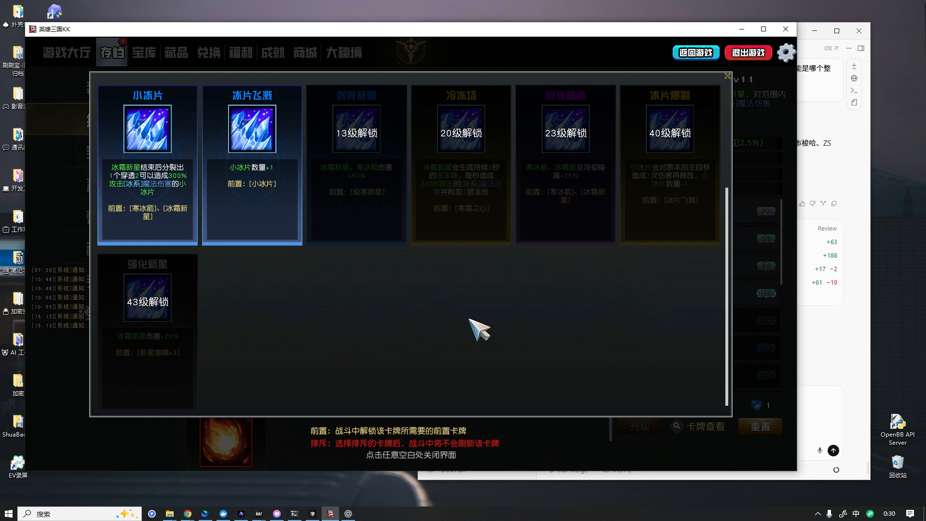
展示视频 00:05：冰霜新星卡组，标题色可区分白/蓝/紫/橙
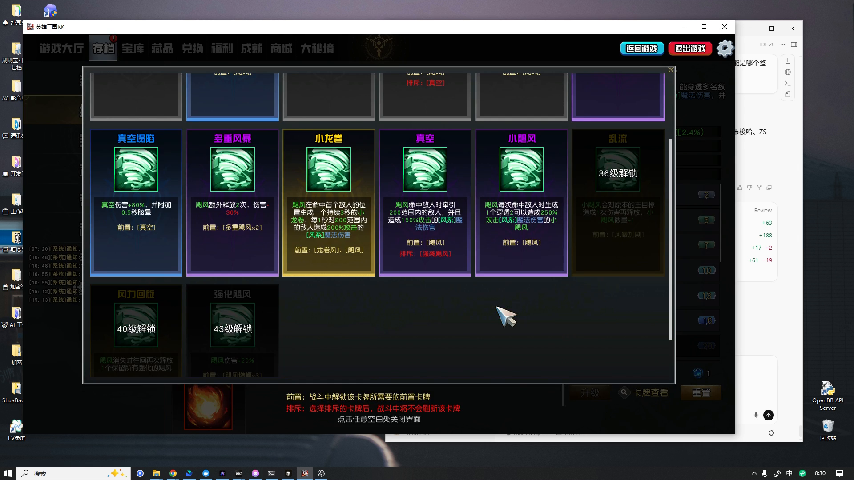
展示视频 00:35：飓风页，真空塌陷蓝、多重风暴紫、小龙卷橙、乱流橙
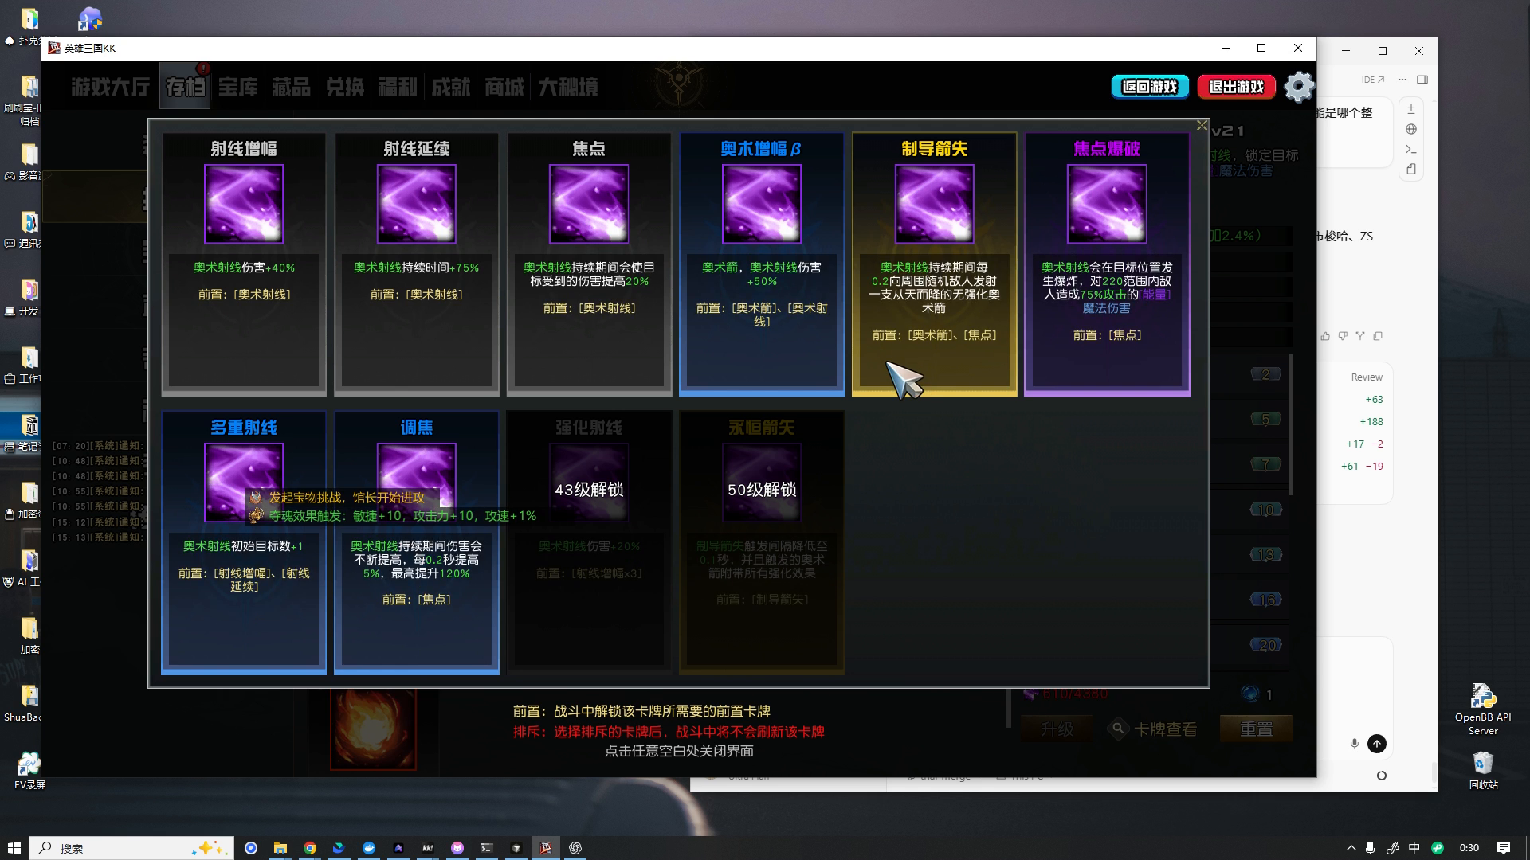
展示视频 00:50：奥数射线页，锁定项保留标题色相
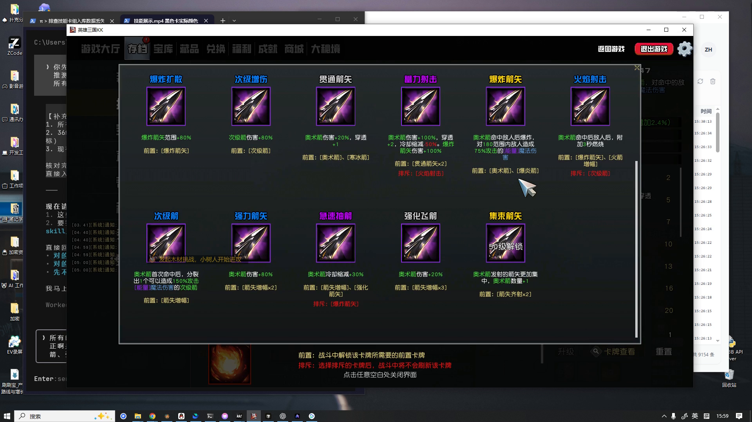
补充视频 00:15：奥数箭系列，蓝/白/紫/橙混合出现
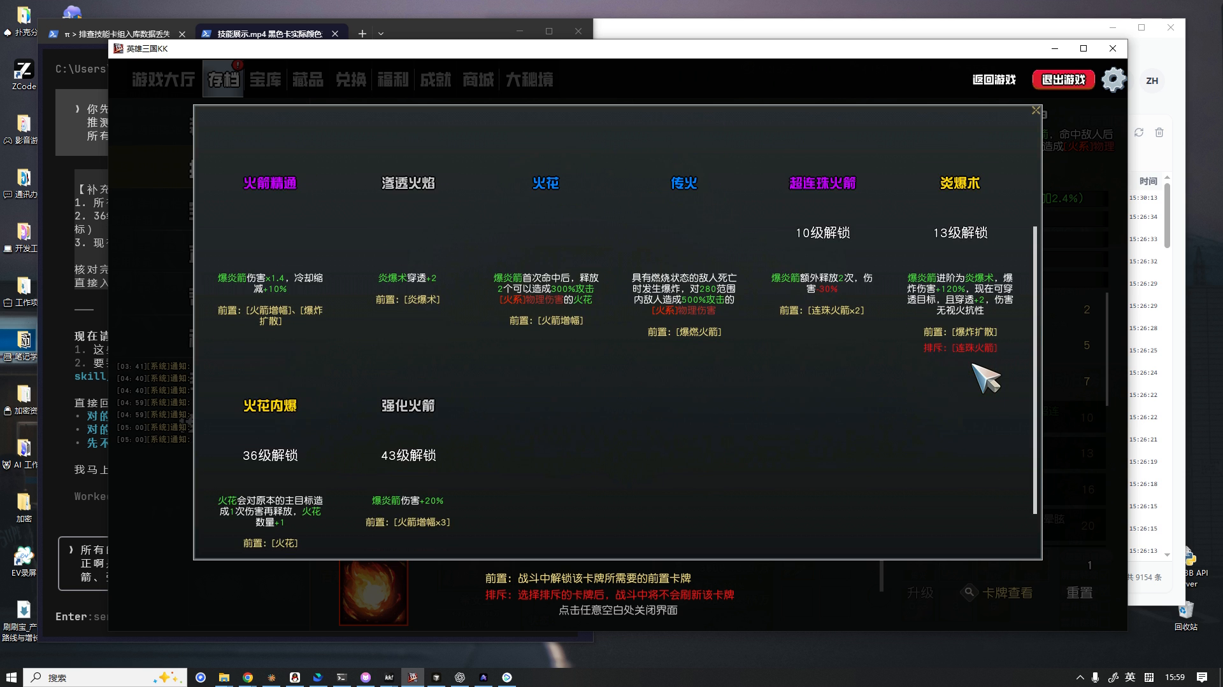
补充视频 00:30：爆炎箭后段，炎爆术与火花内爆为橙，强化火箭为白
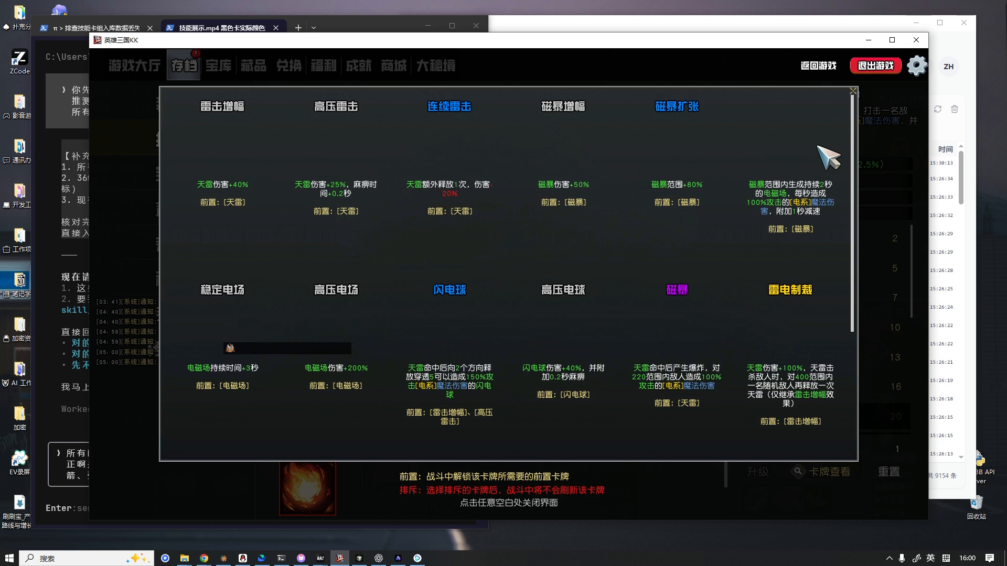
补充视频 01:12：天雷页，锁定的审判之雷/电球爆裂为橙
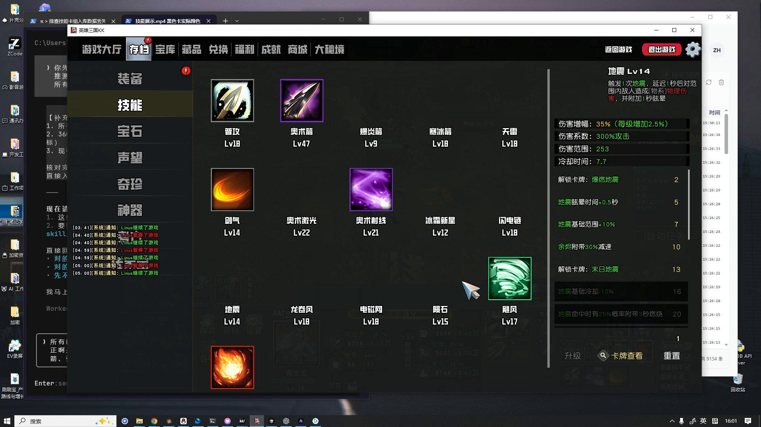
补充视频 02:20：龙卷风页，锁定项仍按标题色相判定
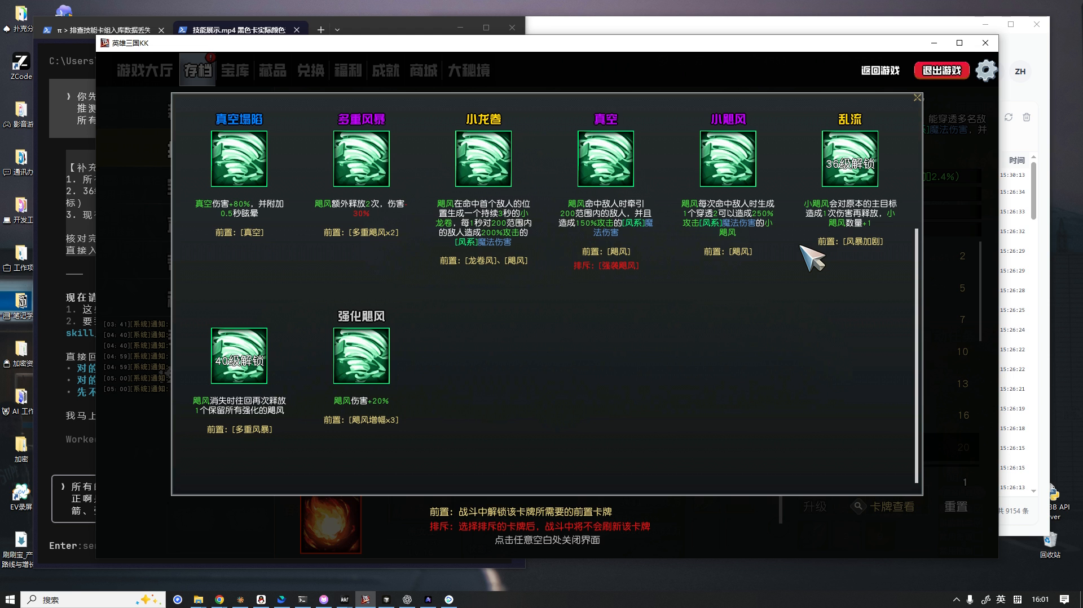
补充视频 02:50：飓风页，乱流金橙色不是黑卡
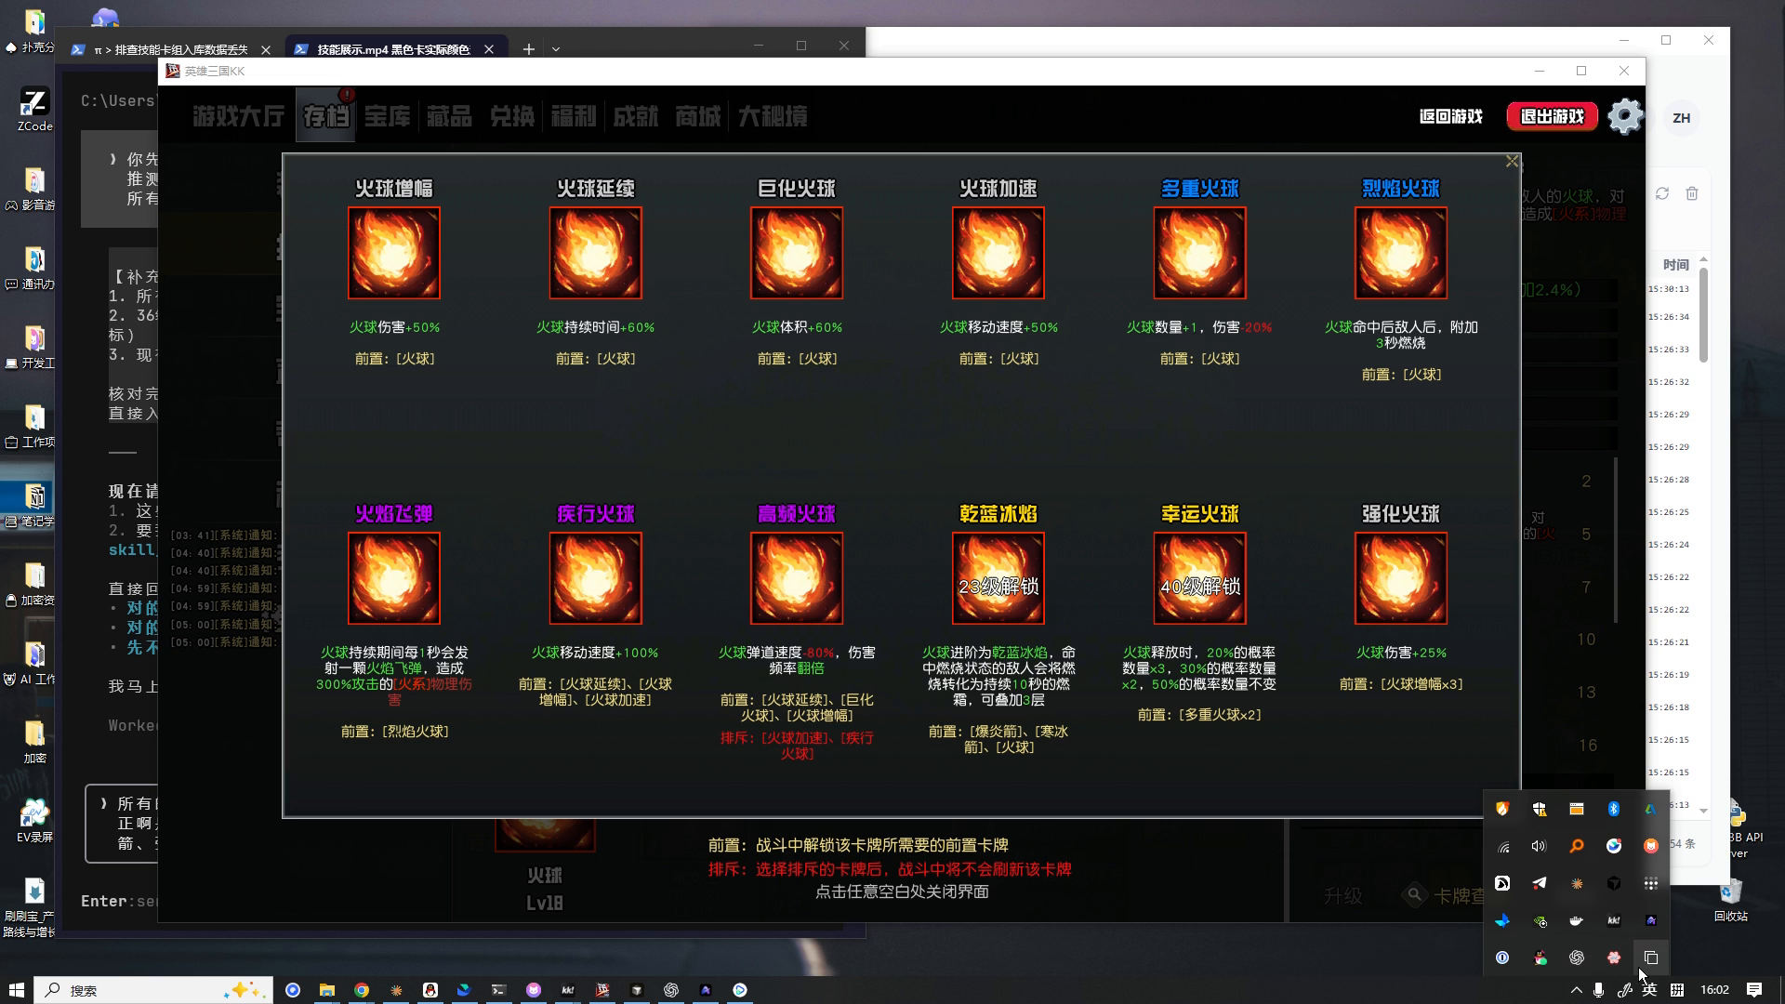
补充视频 03:10：火球页，乾蓝冰焰/幸运火球为橙、强化火球为白

